

РЕСПУБЛИКА КАРЕЛИЯ

ГЛАВА
СОРТАВАЛЬСКОГО МУНИЦИПАЛЬНОГО ОКРУГА

ПОСТАНОВЛЕНИЕ

от «23» июля 2025 г. № 51

О проведении публичных слушаний по проекту о внесении
изменений в правила землепользования и застройки
Сортавальского муниципального округа

На основании обращения администрации Сортавальского муниципального округа (№ 6688/Сорт-и от 17.07.2025 г.), п. 11, 12 приложений № 2 «Порядков и сроков проведения работ по подготовке проекта о внесении изменений в правила землепользования и застройки Сортавальского муниципального округа», утвержденных распоряжениями администрации Сортавальского муниципального округа от 19.05.2025 г. № 979, от 23.05.2025 г. № 1006, от 06.06.2025 г. № 1146, от 09.06.2025 г. № 1154 и от 16.06.2025 г. № 1183, руководствуясь ст. 5.1, 31, 33 Градостроительного кодекса Российской Федерации, Федеральным законом от 06.10.2003 г. № 131-ФЗ «Об общих принципах организации местного самоуправления в Российской Федерации», Законом Республики Карелия от 02.11.2012 г. № 1644-ЗРК «О некоторых вопросах градостроительной деятельности в Республике Карелия», Порядком организации и проведения публичных слушаний, проводимых в соответствии с законодательством о градостроительной деятельности на территории Сортавальского муниципального округа, постановлением администрации Сортавальского муниципального округа от 18.12.2024 г. № 120 «О создании коллегиального совещательного органа» и Уставом Сортавальского муниципального округа, в целях соблюдения права человека на благоприятные условия жизнедеятельности, прав и законных интересов правообладателей земельных участков и объектов капитального строительства постановляю:
- Провести публичные слушания по проекту о внесении изменений в правила землепользования и застройки Сортавальского муниципального округа в части:
- корректировки границ территориальной зоны «ЖС» - зоны застройки среднеэтажными жилыми домами (от 5 до 8 этажей, включая мансардный) согласно схеме расположения земельного участка под многоквартирным домом по адресу: г. Сортавала, ул. Горького, д. 22 (утв. Распоряжением Министерства имущественных и земельных отношений Республики Карелия № 11800 от 03.12.2024 г.) согласно Приложению № 1 к настоящему постановлению;
- изменения территориальной зоны «ЖИ» - зоны застройки индивидуальными жилыми домами на территориальную зону «РО» - зону озелененных территорий общего пользования (лесопарки, парки, скверы, городские леса) согласно схеме в Приложении № 2 к настоящему постановлению;
- установления территориальной зоны «ЖИ» - зоны застройки индивидуальными жилыми домами в границах земельного участка с кадастровым номером 10:07:0010219:434 согласно Приложению № 3 к настоящему постановлению;
- установления территориальной зоны «ЖИ» – зоны застройки индивидуальными жилыми домами для земельного участка с кадастровым номером 10:10:0081601:174 площадью 721 кв.м. по адресу: Республика Карелия, Сортавальский муниципальный округ, п. Заречье согласно Приложению № 4 к настоящему постановлению;
- установления территориальной зоны «ТР» – зоны транспортной инфраструктуры для земельных участков с кадастровыми номерами 10:07:0020401:215 и 10:07:0020401:216 согласно Приложению № 5 и № 6 соответственно к настоящему постановлению;
- установления территориальной зоны «ЖИ» – зоны застройки индивидуальными жилыми домами для земельного участка с кадастровым номером 10:07:0010306:406 площадью 1500 кв.м. по адресу: Республика Карелия, Сортавальский муниципальный округ, г. Сортавала согласно Приложению № 7 к настоящему постановлению;
- установления территориальной зоны «ЖИ» – зоны застройки индивидуальными жилыми домами для земельного участка с кадастровым номером 10:07:0010303:419 площадью 1487 кв.м. по адресу: Республика Карелия, Сортавальский муниципальный округ, г. Сортавала ул. Холмистая д.3 согласно Приложению № 8 к настоящему постановлению;
- установления территориальной зоны «ЖИ» – зоны застройки индивидуальными жилыми домами для земельных участков с кадастровыми номерами 10:07:0010208:160 и 10:07:0010208:161 по адресу: Республика Карелия, Сортавальский муниципальный округ, г. Сортавала ул. Бондарева согласно Приложению № 9 к настоящему постановлению;
- установления территориальной зоны «РН» – зоны рекреационного назначения для земельных участков с кадастровыми номерами 10:07:0061002:3, 10:07:0061002:11, 10:07:0061002:12 по адресу: Республика Карелия, Сортавальский муниципальный округ, п. Лавиярви согласно Приложению № 10 к настоящему постановлению;
- установления территориальной зоны «РО» – зоны озеленённых территорий общего пользования (лесопарки, парки, сады, скверы, бульвары, городские леса) для земельного участка с кадастровым номером 10:07:0010420:112 по адресу: Республика Карелия, Сортавальский муниципальный округ, г. Сортавала, п. Хюмпеля, район Выборгского шоссе согласно Приложению № 11 к настоящему постановлению;
- установления территориальной зоны «РН» - зоны рекреационного назначения для земельного участка, образуемого в кадастровом квартале 10:07:0010404 согласно Приложению № 12 к настоящему постановлению;
- уточнения перечня видов разрешенного использования для зоны «РО» в рамках приведения ранее утвержденных Правил землепользования и застройки Хаапалампинского сельского поселения, Сортавальского городского поселения, а также Вяртсильского городского поселения к единому виду для указанной территориальной зоны согласно Приложению № 13 к настоящему постановлению;
- уточнения перечня видов разрешенного использования и параметров разрешенного строительства для зоны индивидуальной жилой застройки в рамках приведения ранее утвержденных Правил Хаапалампинского сельского поселения, Сортавальского городского поселения, Кааламского сельского поселения и Вяртсильского городского поселения к единому виду для зон «ЖИ» и «Ж1» с учетом ранее принятых решений согласно Приложению № 14 к настоящему постановлению;
- изменения территориальной зоны садоводческих, огороднических или дачных некоммерческих объединений граждан «СД» на территориальную зону «СХ» - зону сельскохозяйственного использования в границах земельного участка с кадастровым номером 10:07:0062202:995 согласно Приложению № 15 к настоящему постановлению;
- изменения территориальной зоны «ЖИ» - зоны застройки индивидуальными жилыми домами на территориальную зону «РН» - зону рекреационного назначения в границах земельных участков с кадастровыми номерами 10:07:0062207:88, 10:07:0062207:89, 10:07:0062207:92 и 10:07:0062207:93 согласно Приложению № 16 к настоящему постановлению;
- установления территориальной зоны «СД» - зоны садоводческих, огороднических или дачных некоммерческих объединений граждан в границах территории согласно Приложению № 17 к настоящему постановлению (далее – Проект).
2. Организатору публичных слушаний – коллегиальному совещательному органу обеспечить:
1) оповещение о начале публичных слушаний и опубликование оповещения в газете «Ладога-Сортавала» не позднее чем за семь дней до дня размещения на официальном сайте администрации Сортавальского муниципального округа Проекта;
2) размещение оповещения о начале публичных слушаний на информационном стенде, оборудованном при здании администрации Сортавальского муниципального округа;
3) размещение Проекта на официальном сайте администрации Сортавальского муниципального округа в сети Интернет;
4) проведение экспозиции Проекта в течение периода его размещения;
5) проведение собрания участников публичных слушаний;
6) подготовку и оформление протокола публичных слушаний;
7) подготовку и опубликование заключения о результатах публичных слушаний не позднее чем в десятидневный срок со дня проведения собрания участников публичных слушаний.
3. Срок проведения публичных слушаний по Проекту: с момента оповещения жителей муниципального образования о проведении публичных слушаний до дня опубликования заключения о результатах публичных слушаний не может превышать один месяц.
4. Местом проведения собрания участников публичных слушаний определить здание администрации Сортавальского муниципального округа по адресу: г. Сортавала, ул. Гагарина, д.12.
5. В период размещения Проекта и информационных материалов к нему и проведения экспозиции Проекта участники публичных слушаний имеют право вносить предложения и замечания, касающиеся такого Проекта:
1) в письменной или устной форме в ходе проведения собрания участников публичных слушаний;
2) в письменной форме в адрес организатора публичных слушаний;
3) посредством записи в книге (журнале) учета посетителей экспозиции Проекта.
6. Опубликовать настоящее постановление в газете «Ладога-Сортавала» и разместить на официальном сайте администрации Сортавальского муниципального округа в сети Интернет.

И.о. главы Сортавальского
муниципального округа Г.А. Гришин

Приложение № 1
к постановлению администрации
Сортавальского муниципального округа
от «23» июля 2025г. № 51

Действующая редакция карты градостроительного зонирования (фрагмент).
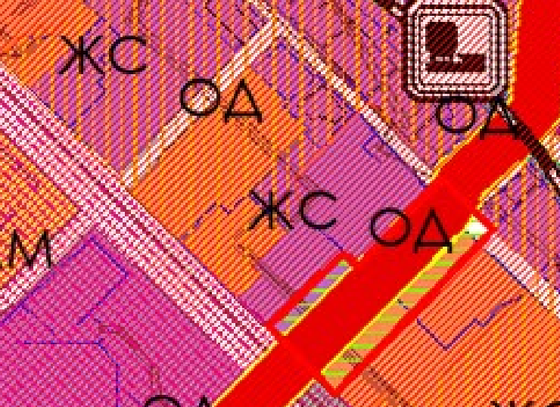

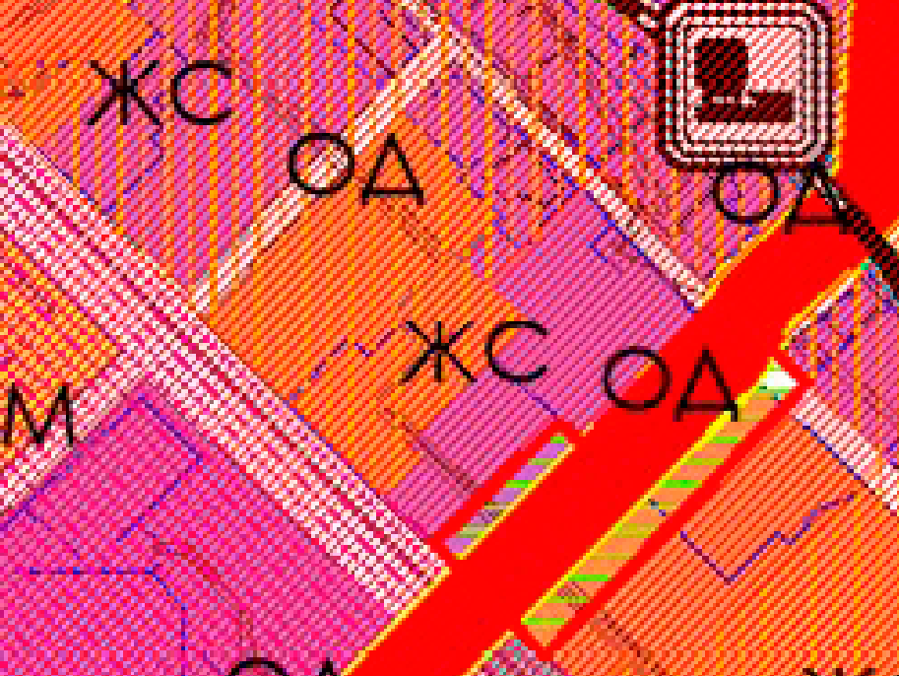
Вносимые изменения в карту градостроительного зонирования (фрагмент).

Приложение № 2
к постановлению администрации
Сортавальского муниципального округа
от «23» июля 2025г. № 51

Действующая редакция карты градостроительного зонирования (фрагмент).
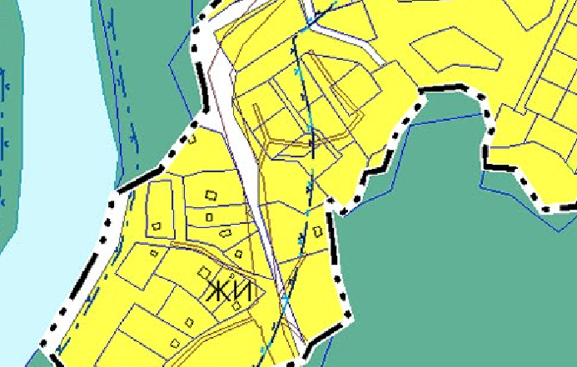

Вносимые изменения в карту градостроительного зонирования (фрагмент).
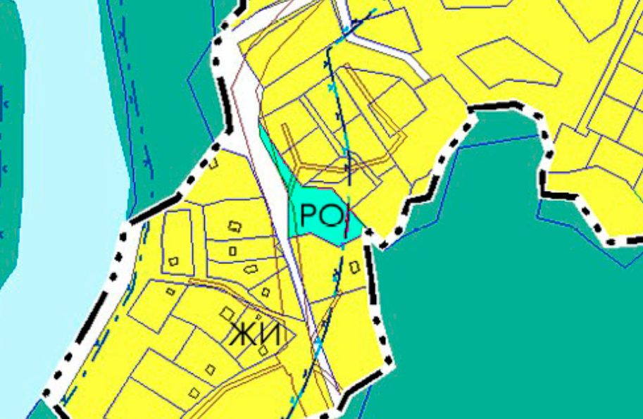

Приложение № 3
к постановлению администрации
Сортавальского муниципального округа
от «24» июля 2025г. № 51

Действующая редакция карты градостроительного зонирования (фрагмент).
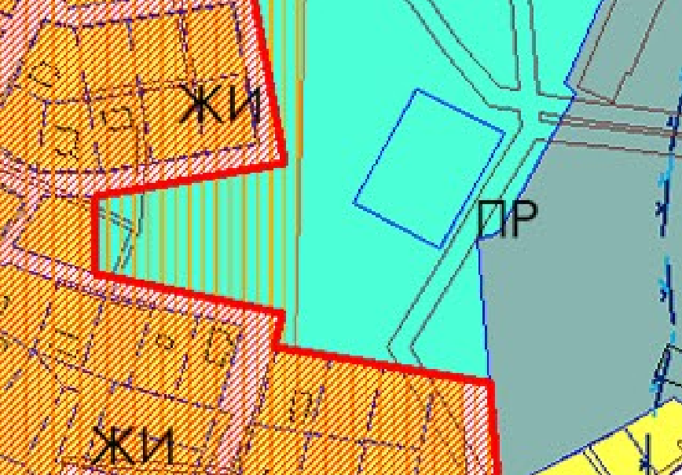

Вносимые изменения в карту градостроительного зонирования (фрагмент).
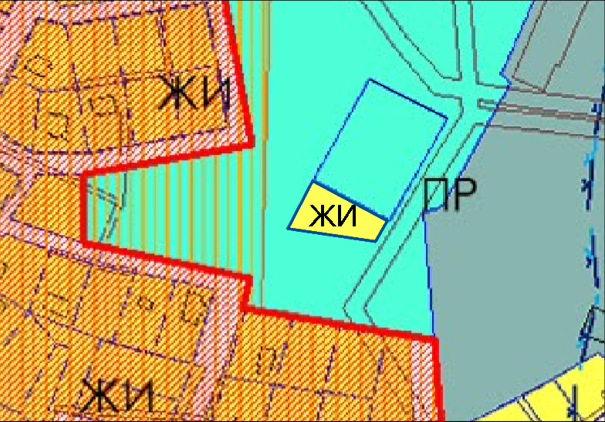
Приложение № 4
к постановлению администрации
Сортавальского муниципального округа
от «23» июля 2025г. № 51

Действующая редакция карты градостроительного зонирования (фрагмент).
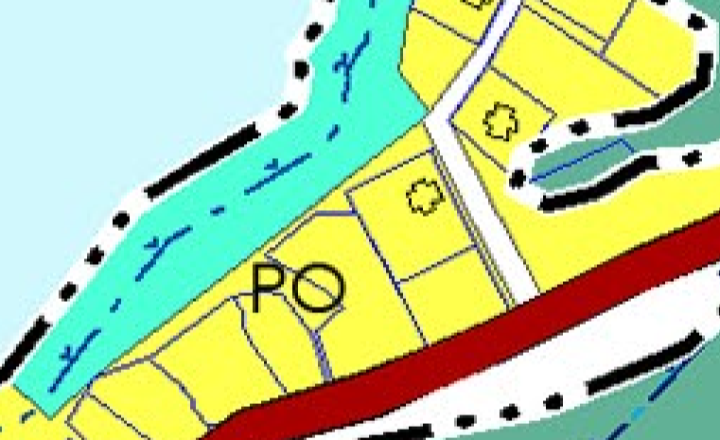

Вносимые изменения в карту градостроительного зонирования (фрагмент). 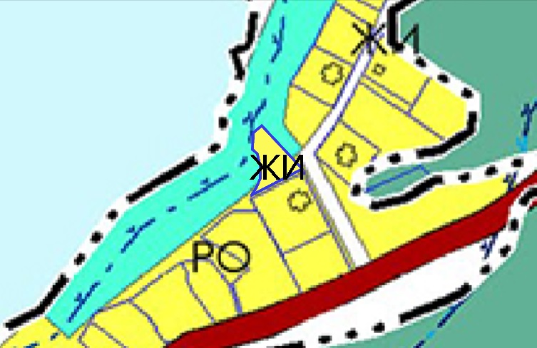

Приложение № 5
к постановлению администрации
Сортавальского муниципального округа
от «23» июля 2025г.№ 51

Действующая редакция карты градостроительного зонирования (фрагмент).
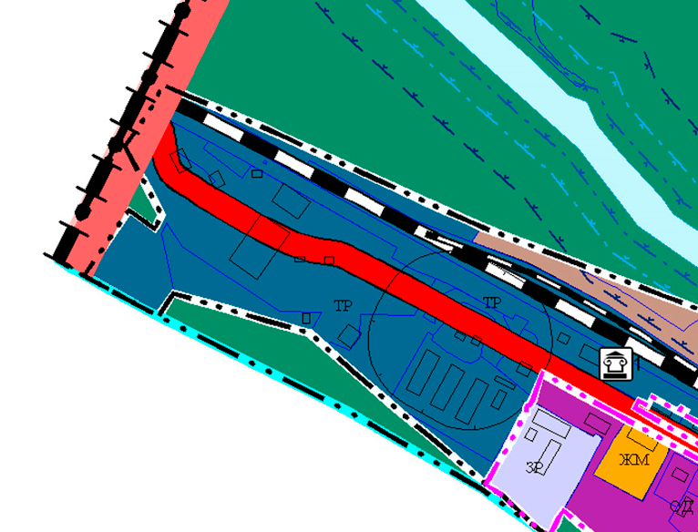

Вносимые изменения в карту градостроительного зонирования (фрагмент).
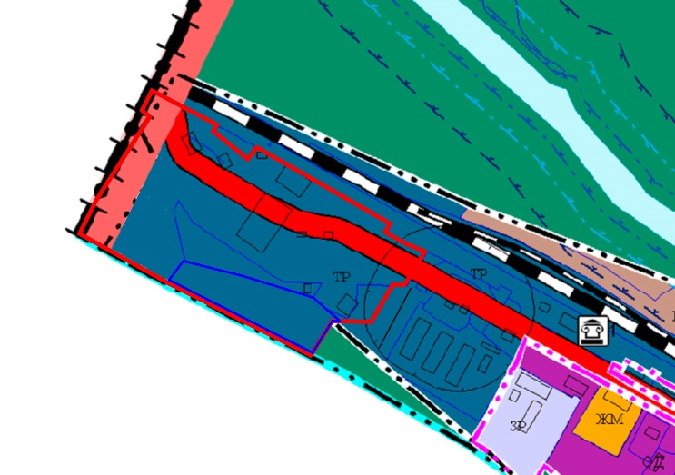
Приложение № 6
к постановлению администрации
Сортавальского муниципального округа
от «23» июля 2025г. № 51

Действующая редакция карты градостроительного зонирования (фрагмент).
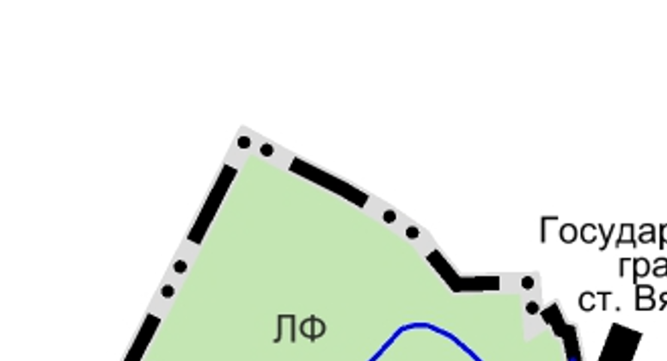

Вносимые изменения в карту градостроительного зонирования (фрагмент).
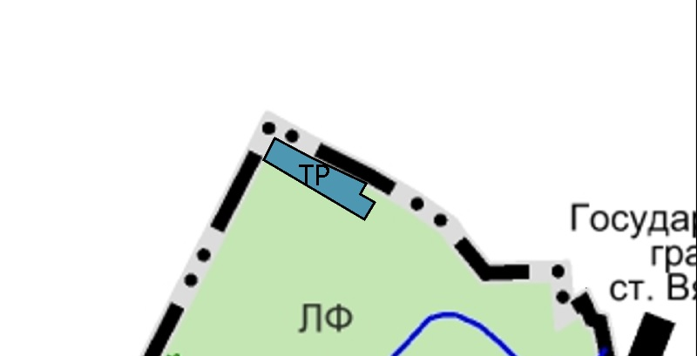
Приложение № 7
к постановлению администрации
Сортавальского муниципального округа
от «23» июля 2025г. № 51

Действующая редакция карты градостроительного зонирования (фрагмент).
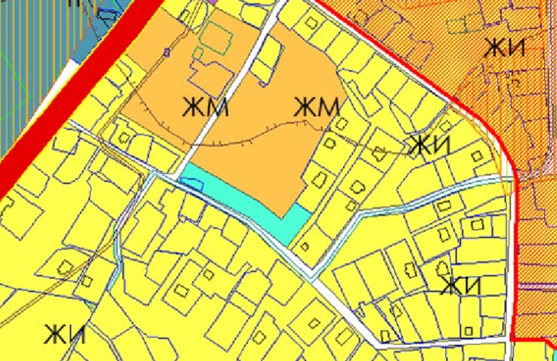
Вносимые изменения в карту градостроительного зонирования (фрагмент).
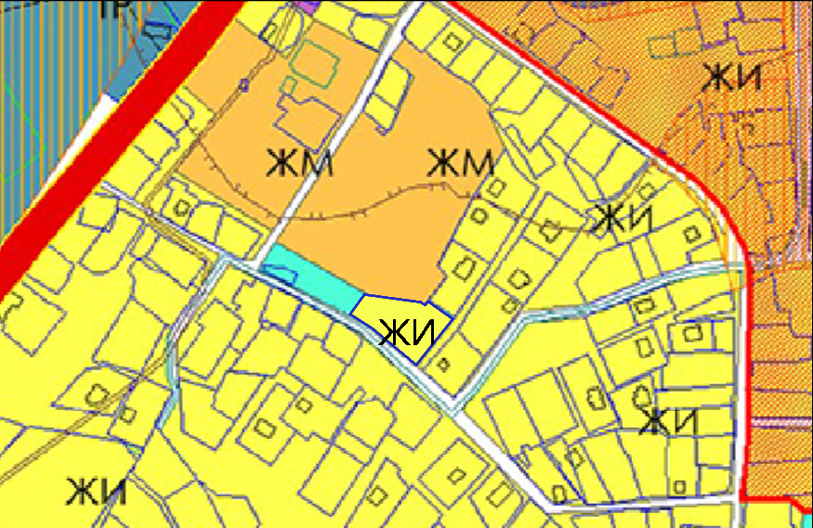
Приложение № 8
к постановлению администрации
Сортавальского муниципального округа
от «23» июля 2025г. № 51

Действующая редакция карты градостроительного зонирования (фрагмент).
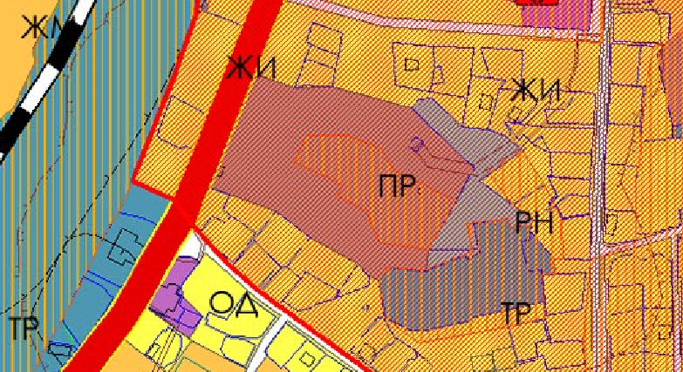

Вносимые изменения в карту градостроительного зонирования (фрагмент).
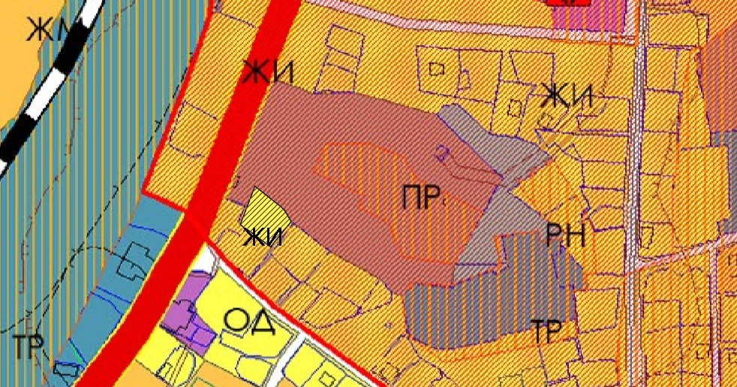
Приложение № 9
к постановлению администрации
Сортавальского муниципального округа
от «23» июля 2025г. № 51

Действующая редакция карты градостроительного зонирования (фрагмент).
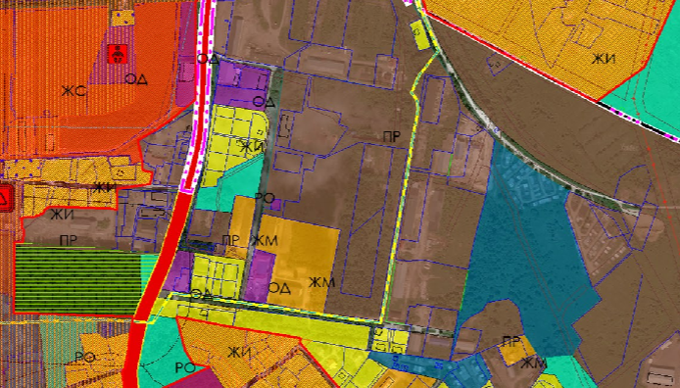

Вносимые изменения в карту градостроительного зонирования (фрагмент).
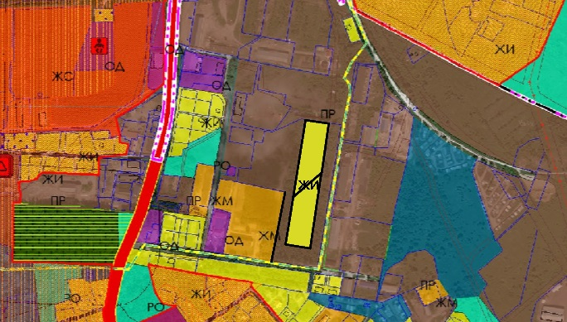

Приложение № 10
к постановлению администрации
Сортавальского муниципального округа
от «23» июля 2025г. № 51

Действующая редакция карты градостроительного зонирования (фрагмент).
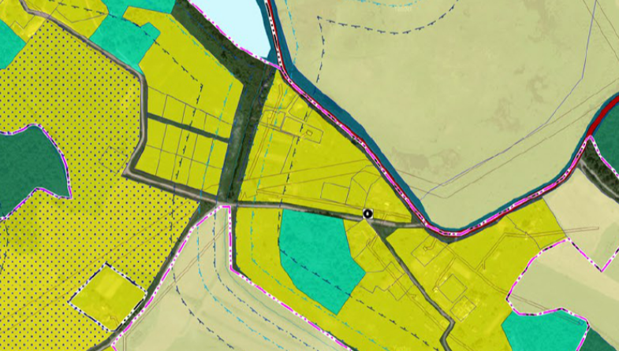

Вносимые изменения в карту градостроительного зонирования (фрагмент).
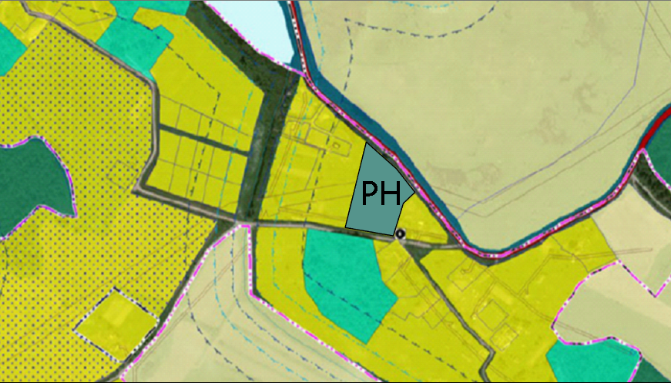
Приложение № 11
к постановлению администрации
Сортавальского муниципального округа
от «23» июля 2025г. № 51

Действующая редакция карты градостроительного зонирования (фрагмент).
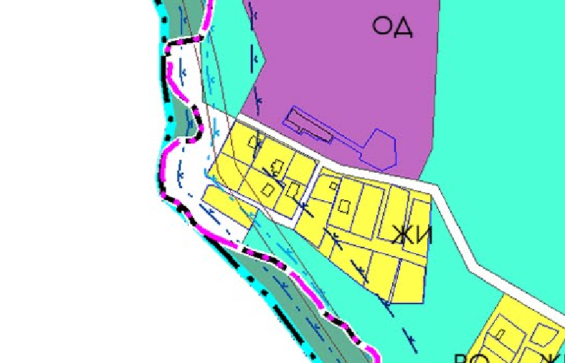

Вносимые изменения в карту градостроительного зонирования (фрагмент).
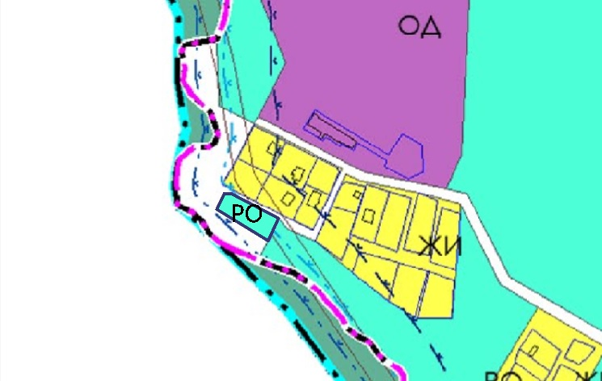
Приложение № 12
к постановлению администрации
Сортавальского муниципального округа
от «23» июля 2025г.№ 51

Действующая редакция карты градостроительного зонирования (фрагмент).
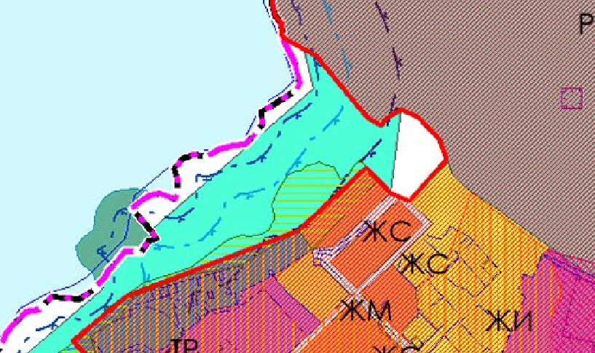

Вносимые изменения в карту градостроительного зонирования (фрагмент).
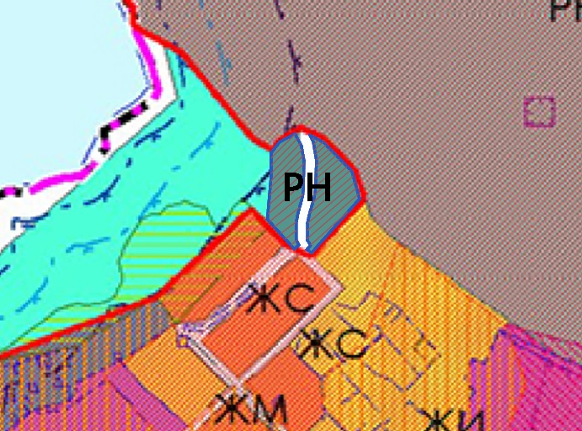

Приложение № 13
к постановлению администрации
Сортавальского муниципального округа
от «23» июля 2025г.№ 51

ГРАДОСТРОИТЕЛЬНЫЙ РЕГЛАМЕНТ ДЛЯ ЗОНЫ ОЗЕЛЕНЕННЫХ ТЕРРИТОРИЙ

ОБЩЕГО ПОЛЬЗОВАНИЯ (ЛЕСОПАРКИ, ПАРКИ, САДЫ, СКВЕРЫ, БУЛЬВАРЫ, ГОРОДСКИЕ ЛЕСА) (РО)
Зона размещения озелененных территорий общего пользования.

Виды разрешенного использования земельных участков и объектов капитального строительства:
NN/ пп | Наименование вида использования* | Описание вида разрешенного использования земельного участка* | Код вида разрешенного использования*
А. | Основные виды разрешенного использования
 | Предоставление коммунальных услуг | Размещение зданий и сооружений, обеспечивающих поставку воды, тепла, электричества, газа, отвод канализационных стоков, очистку и уборку объектов недвижимости (котельных, водозаборов, очистных сооружений, насосных станций, водопроводов, линий электропередач, трансформаторных подстанций, газопроводов, линий связи, телефонных станций, канализаций, стоянок, гаражей и мастерских для обслуживания уборочной и аварийной техники, сооружений, необходимых для сбора и плавки снега) | 3.1.1
 | Парки культуры и отдыха | Размещение парков культуры и отдыха | 3.6.2
 | Связь | Размещение объектов связи, радиовещания, телевидения, включая воздушные радиорелейные, надземные и подземные кабельные линии связи, линии радиофикации, антенные поля, усилительные пункты на кабельных линиях связи, инфраструктуру спутниковой связи и телерадиовещания, за исключением объектов связи, размещение которых предусмотрено содержанием видов разрешенного использования с кодами 3.1.1, 3.2.3 | 6.8
 | Охрана Государственной границы Российской Федерации | Размещение инженерных сооружений и заграждений, пограничных знаков, коммуникаций и других объектов, необходимых для обеспечения защиты и охраны Государственной границы Российской Федерации, устройство пограничных просек и контрольных полос, размещение зданий для размещения пограничных воинских частей и органов управления ими, а также для размещения пунктов пропуска через Государственную границу Российской Федерации | 8.2
 | Охрана природных территорий | Сохранение отдельных естественных качеств окружающей природной среды путем ограничения хозяйственной деятельности в данной зоне, в частности:  создание и уход за запретными полосами, создание и уход за защитными лесами, в том числе городскими лесами, лесами в лесопарках, и иная хозяйственная деятельность, разрешенная в защитных лесах, соблюдение режима использования природных ресурсов в заказниках, сохранение свойств земель, являющихся особо ценными | 9.1
 | Общее пользование водными объектами | Использование земельных участков, примыкающих к водным объектам способами, необходимыми для осуществления общего водопользования (водопользования, осуществляемого гражданами для личных нужд, а также забор (изъятие) водных ресурсов для целей питьевого и хозяйственно-бытового водоснабжения, купание, использование маломерных судов, водных мотоциклов и других технических средств, предназначенных для отдыха на водных объектах, водопой, если соответствующие запреты не установлены законодательством) | 11.1
 | Земельные участки (территории) общего пользования | Земельные участки общего пользования. Содержание данного вида разрешенного использования включает в себя содержание видов разрешенного использования с кодами 12.0.1 - 12.0.2 | 12.0
 | Улично-дорожная сеть | Размещение объектов улично-дорожной сети: автомобильных дорог, трамвайных путей и пешеходных тротуаров в границах населенных пунктов, пешеходных переходов, бульваров, площадей, проездов, велодорожек и объектов велотранспортной и инженерной инфраструктуры;  размещение придорожных стоянок (парковок) транспортных средств в границах городских улиц и дорог, за исключением предусмотренных видами разрешенного использования с кодами 2.7.1, 4.9, 7.2.3, а также некапитальных сооружений, предназначенных для охраны транспортных средств | 12.0.1
 | Благоустройство территории | Размещение декоративных, технических, планировочных, конструктивных устройств, элементов озеленения, различных видов оборудования и оформления, малых архитектурных форм, некапитальных нестационарных строений и сооружений, информационных щитов и указателей, применяемых как составные части благоустройства территории, общественных туалетов | 12.0.2
Б. | Условно разрешенные виды использования
 | Площадки для занятий спортом | Размещение площадок для занятия спортом и физкультурой на открытом воздухе (физкультурные площадки, беговые дорожки, поля для спортивной игры) | 5.1.3
 | Водный спорт | Размещение спортивных сооружений для занятия водными видами спорта (причалы и сооружения, необходимые для организации водных видов спорта и хранения соответствующего инвентаря) | 5.1.5
 | Природно-познавательный туризм | Размещение баз и палаточных лагерей для проведения походов и экскурсий по ознакомлению с природой, пеших и конных прогулок, устройство троп и дорожек, размещение щитов с познавательными сведениями об окружающей природной среде; осуществление необходимых природоохранных и природовосстановительных мероприятий | 5.2
 | Деятельность в сфере охотничьего хозяйства | Различные виды деятельности в сфере охотничьего хозяйства, предусмотренные законодательством Российской Федерации в области охоты и сохранения охотничьих ресурсов | 5.3
 | Причалы для маломерных судов | Размещение сооружений, предназначенных для причаливания, хранения и обслуживания яхт, катеров, лодок и других маломерных судов | 5.4
 | Поля для гольфа или конных прогулок | Обустройство мест для игры в гольф или осуществления конных прогулок, в том числе осуществление необходимых земляных работ и размещения вспомогательных сооружений;  размещение конноспортивных манежей, не предусматривающих устройство трибун | 5.5
В. | Вспомогательные виды разрешенного использования  (допустимые только в качестве дополнительных по отношению к основным видам разрешенного использования и условно разрешенным видам использования и осуществляемые совместно с ними.)
 | Не установлены
*(согласно Приказу Росреестра от 10.11.2020 №П/0412 «Об утверждении классификатора видов разрешенного использования земельных участков»)

Предельные размеры земельных участков и предельные параметры разрешенного строительства:
Параметры разрешенного строительства | Минимальные | Максимальные
Предельные размеры земельных участков:
Для установленных видов разрешенного использования | не устанавливается | не устанавливается
Для линейных объектов | не устанавливается | не устанавливается
Минимальные отступы от границ земельных участков
Для размещения зданий и сооружений
От границы земельного участка со стороны улицы  (красной линии) | не устанавливается | не устанавливается
От границы земельного участка со стороны соседнего участка, переулка, проезда | не устанавливается | не устанавливается
Для линейных объектов – не устанавливается
Процент застройки в границах земельного участка
Для размещения зданий и сооружений | не устанавливается | не устанавливается
Для линейных объектов | не устанавливается | не устанавливается
Предельное количество этажей или предельная высота зданий, строений, сооружений
Для зданий и сооружений | не устанавливается | не устанавливается
Для линейных объектов | не устанавливается | не устанавливается
При размещении новых объектов капитального строительства следует учитывать требования к противопожарным расстояниям между зданиями и сооружениями Федерального закона от 22.07.2008 N 123-ФЗ "Технический регламент о требованиях пожарной безопасности".
Минимальное количество мест для гостевых автостоянок на территории земельных участков - в соответствии с Нормативами градостроительного проектирования Республики Карелия.
Прочие параметры разрешённого строительства и реконструкции объектов капитального строительства определяются на основе требований технических регламентов, региональных и местных нормативов градостроительного проектирования.
В случае если земельный участок и объект капитального строительства расположен в границах действия ограничений, установленных в соответствии с законодательством Российской Федерации, правовой режим использования и застройки территории указанного земельного участка определяется совокупностью требований, указанных в главе 4 Части II Правил. При этом более строгие требования, относящиеся к одному и тому же параметру, поглощают более мягкие.
Приложение № 14
к постановлению администрации
Сортавальского муниципального округа
от «23» июля 2025г. № 51

ГРАДОСТРОИТЕЛЬНЫЙ РЕГЛАМЕНТ для ЗОНЫ ЗАСТРОЙКИ ИНДИВИДУАЛЬНЫМИ ЖИЛЫМИ ДОМАМИ (ЖИ и Ж-1)
Зона существующей и планируемой индивидуальной жилой застройки

Виды разрешенного использования земельных участков и объектов капитального строительства:
NN/ пп | Наименование вида использования* | Описание вида разрешенного использования земельного участка* | Код вида разрешенного использования*
А. | Основные виды разрешенного использования
 | Для индивидуального жилищного строительства | Размещение жилого дома (отдельно стоящего здания количеством надземных этажей не более чем три, высотой не более двадцати метров, которое состоит из комнат и помещений вспомогательного использования, предназначенных для удовлетворения гражданами бытовых и иных нужд, связанных с их проживанием в таком здании, не предназначенного для раздела на самостоятельные объекты недвижимости); выращивание сельскохозяйственных культур; размещение индивидуальных гаражей и хозяйственных построек | 2.1
 | Малоэтажная многоквартирная жилая застройка | Размещение малоэтажных многоквартирных домов (многоквартирные дома высотой до 4 этажей, включая мансардный);  обустройство спортивных и детских площадок, площадок для отдыха;  размещение объектов обслуживания жилой застройки во встроенных, пристроенных и встроенно-пристроенных помещениях малоэтажного многоквартирного дома, если общая площадь таких помещений в малоэтажном многоквартирном доме не составляет более 15% общей площади помещений дома | 2.1.1
 | Для ведения личного подсобного хозяйства (приусадебный земельный участок)*** | Размещение жилого дома, указанного в описании вида разрешенного использования с кодом 2.1;  производство сельскохозяйственной продукции;  размещение гаража и иных вспомогательных сооружений;  содержание сельскохозяйственных животных | 2.2
 | Блокированная жилая застройка | Размещение жилого дома, блокированного с другим жилым домом (другими жилыми домами) в одном ряду общей боковой стеной (общими боковыми стенами) без проемов и имеющего отдельный выход на земельный участок; разведение декоративных и плодовых деревьев, овощных и ягодных культур; размещение гаражей для собственных нужд и иных вспомогательных сооружений; обустройство спортивных и детских площадок, площадок для отдыха | 2.3
 | Предоставление коммунальных услуг | Размещение зданий и сооружений, обеспечивающих поставку воды, тепла, электричества, газа, отвод канализационных стоков, очистку и уборку объектов недвижимости (котельных, водозаборов, очистных сооружений, насосных станций, водопроводов, линий электропередач, трансформаторных подстанций, газопроводов, линий связи, телефонных станций, канализаций, стоянок, гаражей и мастерских для обслуживания уборочной и аварийной техники, сооружений, необходимых для сбора и плавки снега | 3.1.1
 | Амбулаторно-поликлиническое обслуживание | Размещение объектов капитального строительства, предназначенных для оказания гражданам амбулаторно-поликлинической медицинской помощи (поликлиники, фельдшерские пункты, пункты здравоохранения, центры матери и ребенка, диагностические центры, молочные кухни, станции донорства крови, клинические лаборатории) | 3.4.1
 | Дошкольное, начальное и среднее общее образование | Размещение объектов капитального строительства, предназначенных для просвещения, дошкольного, начального и среднего общего образования (детские ясли, детские сады, школы, лицеи, гимназии, художественные, музыкальные школы, образовательные кружки и иные организации, осуществляющие деятельность по воспитанию, образованию и просвещению), в том числе зданий, спортивных сооружений, предназначенных для занятия обучающихся физической культурой и спортом | 3.5.1
 | Площадки для занятий спортом | Размещение площадок для занятия спортом и физкультурой на открытом воздухе (физкультурные площадки, беговые дорожки, поля для спортивной игры) | 5.1.3
 | Связь | Размещение объектов связи, радиовещания, телевидения, включая воздушные радиорелейные, надземные и подземные кабельные линии связи, линии радиофикации, антенные поля, усилительные пункты на кабельных линиях связи, инфраструктуру спутниковой связи и телерадиовещания, за исключением объектов связи, размещение которых предусмотрено содержанием видов разрешенного использования с кодами 3.1.1, 3.2.3 | 6.8
 | Охрана Государственной границы Российской Федерации | Размещение инженерных сооружений и заграждений, пограничных знаков, коммуникаций и других объектов, необходимых для обеспечения защиты и охраны Государственной границы Российской Федерации, устройство пограничных просек и контрольных полос, размещение зданий для размещения пограничных воинских частей и органов управления ими, а также для размещения пунктов пропуска через Государственную границу Российской Федерации | 8.2
 | Обеспечение внутреннего правопорядка | Размещение объектов капитального строительства, необходимых для подготовки и поддержания в готовности органов внутренних дел, Росгвардии и спасательных служб, в которых существует военизированная служба; размещение объектов гражданской обороны, за исключением объектов гражданской обороны, являющихся частями производственных зданий | 8.3
 | Земельные участки (территории) общего пользования | Земельные участки общего пользования. Содержание данного вида разрешенного использования включает в себя содержание видов разрешенного использования с кодами 12.0.1 - 12.0.2 | 12.0
 | Улично-дорожная сеть | Размещение объектов улично-дорожной сети: автомобильных дорог, трамвайных путей и пешеходных тротуаров в границах населенных пунктов, пешеходных переходов, бульваров, площадей, проездов, велодорожек и объектов велотранспортной и инженерной инфраструктуры;  размещение придорожных стоянок (парковок) транспортных средств в границах городских улиц и дорог, за исключением предусмотренных видами разрешенного использования с кодами 2.7.1, 4.9, 7.2.3, а также некапитальных сооружений, предназначенных для охраны транспортных средств | 12.0.1
 | Благоустройство территории | Размещение декоративных, технических, планировочных, конструктивных устройств, элементов озеленения, различных видов оборудования и оформления, малых архитектурных форм, некапитальных нестационарных строений и сооружений, информационных щитов и указателей, применяемых как составные части благоустройства территории, общественных туалетов | 12.0.2
Б. | Условно разрешенные виды использования
 | Хранение автотранспорта | Размещение отдельно стоящих и пристроенных гаражей, в том числе подземных, предназначенных для хранения автотранспорта, в том числе с разделением на машино-места, за исключением гаражей, размещение которых предусмотрено содержанием видов разрешенного использования с кодами 2.7.2, 4.9 | 2.7.1
 | Размещение гаражей для собственных нужд | Размещение для собственных нужд отдельно стоящих гаражей и (или) гаражей, блокированных общими стенами с другими гаражами в одном ряду, имеющих общие с ними крышу, фундамент и коммуникации | 2.7.2
 | Оказание услуг связи | Размещение зданий, предназначенных для размещения пунктов оказания услуг почтовой, телеграфной, междугородней и международной телефонной связи | 3.2.3
 | Общежития | Размещение зданий, предназначенных для размещения общежитий, предназначенных для проживания граждан на время их работы, службы или обучения, за исключением зданий, размещение которых предусмотрено содержанием вида разрешенного использования с кодом 4.7 | 3.2.4
 | Бытовое обслуживание | Размещение объектов капитального строительства, предназначенных для оказания населению или организациям бытовых услуг (мастерские мелкого ремонта, ателье, бани, парикмахерские, прачечные, химчистки, похоронные бюро) | 3.3
 | Осуществление религиозных обрядов | Размещение зданий и сооружений, предназначенных для совершения религиозных обрядов и церемоний (в том числе церкви, соборы, храмы, часовни, мечети, молельные дома, синагоги) | 3.7.1
 | Магазины | Размещение объектов капитального строительства, предназначенных для продажи товаров, торговая площадь которых составляет до 5000 кв. м | 4.4
 | Общественное питание | Размещение объектов капитального строительства в целях устройства мест общественного питания (рестораны, кафе, столовые, закусочные, бары) | 4.6
 | Стоянка транспортных средств | Размещение стоянок (парковок) легковых автомобилей и других мототранспортных средств, в том числе мотоциклов, мотороллеров, мотоколясок, мопедов, скутеров, за исключением встроенных, пристроенных и встроенно-пристроенных стоянок | 4.9.2
 | Обеспечение занятий спортом в помещениях | Размещение спортивных клубов, спортивных залов, бассейнов, физкультурно-оздоровительных комплексов в зданиях и сооружениях | 5.1.2
 | Ведение огородничества*** | Осуществление отдыха и (или) выращивания гражданами для собственных нужд сельскохозяйственных культур;  размещение хозяйственных построек, не являющихся объектами недвижимости, предназначенных для хранения инвентаря и урожая сельскохозяйственных культур | 13.1
 | Ведение садоводства*** | Осуществление отдыха и (или) выращивания гражданами для собственных нужд сельскохозяйственных культур;  размещение для собственных нужд садового дома, жилого дома, указанного в описании вида разрешенного использования с кодом 2.1, хозяйственных построек и гаражей для собственных нужд | 13.2
В. | Вспомогательные виды разрешенного использования  (допустимые только в качестве дополнительных по отношению к основным видам разрешенного использования и условно разрешенным видам использования и осуществляемые совместно с ними.)
* Согласно Приказу Росреестра от 10.11.2020 № П/0412 «Об утверждении классификатора видов разрешенного использования земельных участков».
*** Исключительно для сельских населенных пунктов, входящих в состав Сортавальского муниципального округа, и п. Вяртсиля.

Предельные размеры земельных участков и предельные параметры разрешенного строительства для зоны застройки индивидуальными жилыми домами «ЖИ» и «Ж-1»
Параметры разрешенного строительства | Минимальные |  | Максимальные
Предельные размеры земельных участков:
Для индивидуального жилищного строительства
- для сельских населенных пунктов
- для городских населенных пунктов
 |  | 600 м2 | 2500 м2
 |  | 400 м2 | 1500 м2
Для ведения личного подсобного хозяйства (приусадебный земельный участок) *** |  | 2500 м2 | 10 000 м2
Ведение огородничества*** |  | 100 м2 | 400 м2
Ведение садоводства*** |  | 600 м2 | 1500 м2
Хранение автотранспорта  Размещение гаражей для собственных нужд |  | не устанавливается | Не более 30 м2 на одно машино-место
Для иных видов разрешенного использования |  | не устанавливается | не устанавливается
Для линейных объектов |  | не устанавливается | не устанавливается
Минимальные/максимальные отступы от границ земельных участков
Для размещения зданий и сооружений
От границы земельного участка со стороны улицы (красной линии) |  | 5 метров** | --
От границы земельного участка со стороны соседнего участка, переулка, проезда  до объекта индивидуального жилищного строительства |  | 3 метра** | _
От границы земельного участка со стороны соседнего участка, переулка, проезда  до иных объектов капитального строительства и хозяйственных строений/сооружений, не являющегося объектом капитального строительства |  | 1 метр** | --
При отсутствии централизованной канализации расстояние от туалета:  до стен соседнего дома  до источника водоснабжения (колодца) |  | 12 метров  25 метров | --
От постройки для содержания скота и птицы до границы соседнего приквартирного земельного участка |  | 4 метра** | --
От площадок с контейнерами для отходов, до границ участков жилых домов, детских учреждений |  | 20 метров | --
От газорегуляторных пунктов до границ участков жилых домов |  | 15 метров** | --
От трансформаторных подстанций до границ участков жилых домов |  | 10 метров** | --
От хозяйственных построек для содержания скота и птицы до окон жилых помещений |  | 15 метров** | --
От окон жилых помещений (комнат, кухонь и веранд) до стен дома и хозяйственных построек (гаражи, бани, сараи), расположенных на соседнем земельном участке |  | 6 метров** | --
Для линейных объектов – не устанавливается
Процент застройки в границах земельного участка
Для размещения зданий и сооружений
Для индивидуального жилищного строительства |  | не устанавливается | 30%
Для ведения личного подсобного хозяйства (приусадебный земельный участок) |  | не устанавливается | 50%
Ведение садоводства |  | не устанавливается | 30%
Хранение автотранспорта/Размещение гаражей для собственных нужд |  | 30% | 90%
Для прочих видов разрешенного использования, предусматривающих размещение объектов капитального строительства |  | не устанавливается | не устанавливается
Для линейных объектов |  | не устанавливается | не устанавливается
Предельное количество этажей или предельная высота зданий, строений, сооружений
Объект индивидуального жилищного строительства |  | 1 этаж | 3 этажа
Гаражи (кроме служебных) |  | не устанавливается | 1 этаж
Здания и сооружения религиозного использования |  | не устанавливается | не устанавливается
Для иных объектов |  | не устанавливается | 4 этажа
Садовый дом/ хозяйственные строения и сооружения |  | не устанавливается | 1 этаж
Для линейных объектов – не устанавливается
Предельные размеры ОКС:
Объект индивидуального жилищного строительства |  | 30 кв.м. | 1500 кв.м.
Садовый дом |  | 12 кв.м. | 500 кв.м.
Для иных объектов |  | не устанавливается | не устанавливается

** При размещении новых объектов капитального строительства следует учитывать требования к противопожарным расстояниям между зданиями и сооружениями Федерального закона от 22.07.2008 N 123-ФЗ "Технический регламент о требованиях пожарной безопасности"
Прочие параметры разрешённого строительства и реконструкции объектов капитального строительства определяются на основе требований технических регламентов, региональных и местных нормативов градостроительного проектирования.
В случае если земельный участок и объект капитального строительства расположен в границах действия ограничений, установленных в соответствии с законодательством Российской Федерации, правовой режим использования и застройки территории указанного земельного участка определяется совокупностью требований, указанных в главе 4 Части II Правил. При этом более строгие требования, относящиеся к одному и тому же параметру, поглощают более мягкие.

Приложение № 15
к постановлению администрации
Сортавальского муниципального округа
от «23» июля 2025г. № 51

Действующая редакция карты градостроительного зонирования (фрагмент).
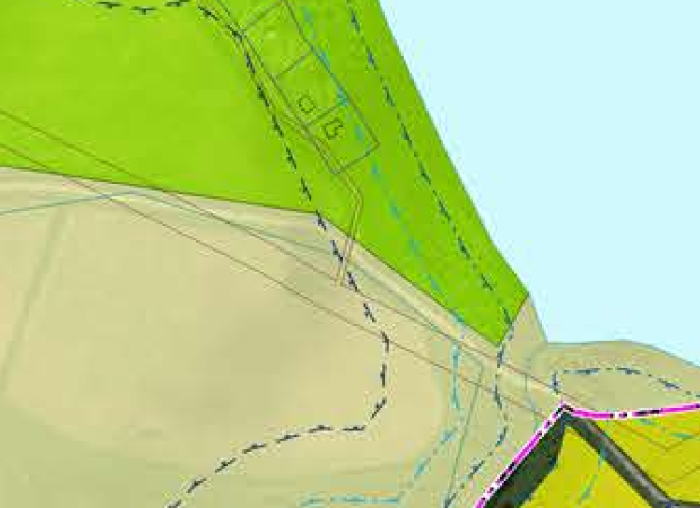
Вносимые изменения в карту градостроительного зонирования (фрагмент).
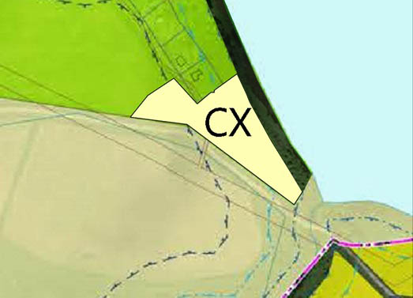

Приложение № 16
к постановлению администрации
Сортавальского муниципального округа
от «23» июля 2025г. № 51

Действующая редакция карты градостроительного зонирования (фрагмент).
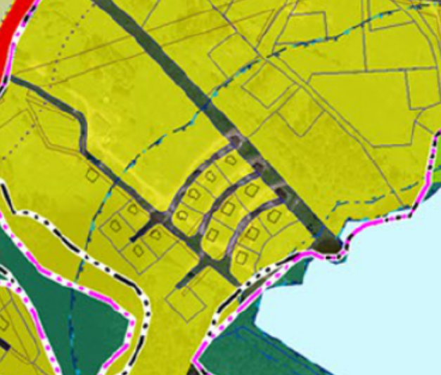
Вносимые изменения в карту градостроительного зонирования (фрагмент)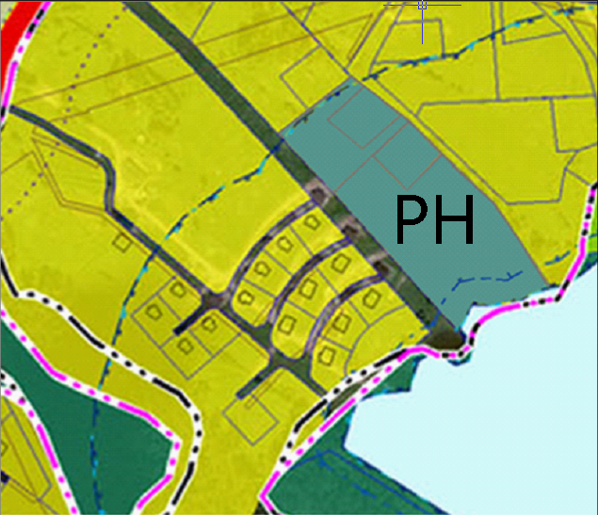

Приложение № 17
к постановлению администрации
Сортавальского муниципального округа
от «23» июля 2025г. № 51

Действующая редакция карты градостроительного зонирования (фрагмент).
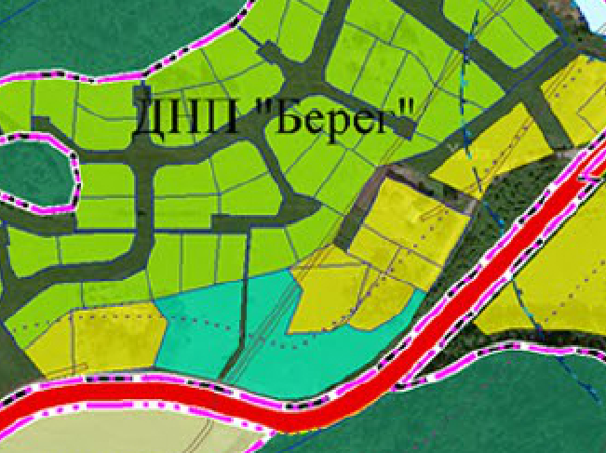

Вносимые изменения в карту градостроительного зонирования (фрагмент)
